114學年度第47屆校慶雙語運動會注意事項
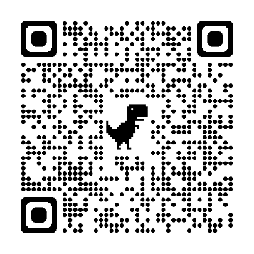
- 第47屆雙語運動大會開閉幕式典禮演練時間：
- 11月12日(星期三)中午12:20~13:05班長旗手預演，請班長或導師於11/10前填寫電子表單，統一申請公假。(務必選出11/12彩排、11/13預演、11/15進場皆可出席者) https://forms.gle/4uxUrNdRS2vKpiCD9
- 11月13日(星期四)第一節8:00~8:50全校預演，各班8:00於集合場集合。
- 兩次演練請旗手攜帶旗桿和班旗。
- 11月15日(星期六) 第47屆校慶雙語運動會為本校重大活動，不准予事假。請穿著班服及運動褲、運動鞋，請勿穿拖鞋、涼鞋，工作人員服裝請按照各相關指導單位之規定穿著。
- 校慶運動會流程如【國立高師大附中114學年度47週年運動會行動概要表】所列，當日上放學時間調整為7:30到校，17:30放學。請同學注意到校及返家之交通安全，並將作息時間告知家長。
- 運動會當天將有許多外賓、家長及校友到校參與盛會，請同學注意秩序與禮節，學校榮譽需要全體同學共同關心與維護。
- 活動期間校園開放，每位同學要特別注意個人重要財物的保管，請避免攜帶貴重物品到校，以免失竊。
- 運動會期間，學校設有安全秩序組，請每位同學配合值勤同學的勸導，特別提醒同學，運動競賽時，不得任意穿越跑道。為了避免影響安全管制及裁判的執法，運動會期間，同學不得吹哨子、鳴氣笛或以器具製造干擾聲音。
- 運動會當天由各班風紀股長協助導師依點名單點名，放學前交回。
- 為了安全考量，運動會當天同學禁止在教室逗留。午休時間各班可在休息區或教室休息。活動期間不得不假外出，學務處將加強校外巡邏、嚴禁同學私自外出，有要事須外出者，請依規定辦理外出手續。
- 運動會當天學校球場（含高師大球場）皆實施管制，同學不得在球場打球，請同學在運動會場地參與競賽或為選手加油打氣。
- 活動當天中午12:30~13:00於高師大體育館前設置回收站，16:30~17:00回收場開放回收。一般垃圾直接拿到本校垃圾場。
- 校慶運動會系列活動宣傳，鼓勵大家踴躍參加：
- 09:00~11:00邀請高雄市立民生醫院、苓雅區衛生所與高雄市藥師公會於高師大活動中心前進行健康促進宣導活動，參與可拿小禮物。
- 10:00~11:00環保志工在高師大體育館前設置資源回收闖關活動。
- 09:50~11:00運籌會於高師大體育館前辦理「狄蜜特之尋覓」逆向躲貓貓。09:30會廣播開放現場報名。
- 校內(高師大、高師大附中)不開放停車，高師大人行道不可停放機車，請各位家長遵守交通規則，以免遭取締拖吊。
學務處

